## 数据设计模型

通过分析活动获得的数据项模型，可以认为是数据分析模型，它确定了系统的主要数据表、关系及表的主要属性。到了建模的设计活动，就可以继续细化数据项模型这个分析模型，例如丰富每个表的列属性，或者确定数据表的主键与外键，确定主键的唯一性策略，最后将数据表映射为类对象。

### 丰富数据分析模型

若要丰富每个表的列属性，除了继续挖掘业务需求，寻找可能错过的属性或辨别分配错误的属性之外，在设计阶段还需要进一步确定这些属性对应的数据列，包括考虑列的类型及宽度，并为每个表定义一个主键列，或者定义由多个列组成的联合主键。

设计主键的目的更多出于查询检索及维护数据表之间关系的要求，而非表达业务含义。即使主键与业务对象要求的唯一标识有关，但生成主键值的业务规则却在数据模型中无法体现，除非需求明确实体的身份标识就是自增长。

例如，订单表的主键为订单 ID，它会作为订单的订单号。为了客服处理订单的便利性，需要订单号在保持尽可能短的前提下，要能帮助客服人员理解，这就需要订单号尽量与当前业务相结合，如渠道编号（包括平台、下单渠道、支付方式）、业务类型和时间信息等组成订单号的编码规则。无疑，订单号的编码规则在数据模型中是无法体现出来的。

在设计活动中，还需要根据业务需求与数据表的特性确定表的索引和约束。同时，还应该根据实现的需要确定是否需要为多个数据表建立视图。索引和视图都有利于提高数据库的访问性能，视图还能保障数据访问的安全性，约束则有利于保证数据的正确性和一致性。毫无疑问，这些机制其实皆与具体的数据库实现机制有关，但在数据建模的设计活动中却又不可避免。如果数据设计模型没有确定索引、约束，并明确标记数据表和视图，就无法给实现模型带来指导和规范。

### 数据设计模型的构成

建立数据设计模型，最主要的设计活动还是将数据表映射为类对象，以此来满足业务实现。这个过程称之为对象与数据的映射（Object-Relation Mapping，ORM）。

由于数据建模是自下而上的过程，首先确定了数据表以及之间的关系，然后再由此建立与之对应的对象，因此一种简单直接的方法是建立与数据表完全一一对应的类模型。对象的类型即为数据表名，对象的属性即为数据表的列。这样的类在数据设计模型中，目的在于数据的传输，相当于 J2EE 核心模式中定义的传输对象（Transfer Object）。

当然从另一方面来看，由于它映射了数据库的数据表，因而又可以作为持久化的数据，即持久化对象（Persistence Object）。至于操作数据的业务行为，针对基于关系数据库进行的建模活动而言，由于关系数据表作为一种扁平的数据结构，操作和管理数据最为直接高效的方式是使用 SQL。我们甚至可以认为 SQL 就是操作关系型数据表的领域特定语言（Domain Specific Language，DSL）。因此，在数据模型驱动设计过程中，SQL 会成为操作数据的主力，甚至部分业务也由 SQL 或 SQL 组成的存储过程来完成。

为了处理数据的方便，还可以利用 SQL 封装数据处理的逻辑，然后建立一个视图，例如：

CREATE VIEW dbo.v_Forums_Forums  
  
AS  
  
SELECT dbo.Forums_Categories.CategoryID, dbo.Forums_Categories.CategoryName, dbo.Forums_Categories.CategoryImageUrl,   
  
 dbo.Forums_Categories.CategoryPosition, dbo.Forums_Forums.ForumID, dbo.Forums_Forums.ForumName, dbo.Forums_Forums.ForumDescription,   
  
 dbo.Forums_Forums.ForumPosition,  
  
 (SELECT COUNT(*)  
  
 FROM Forums_Topics  
  
 WHERE Forums_Topics.ForumID = Forums_Forums.ForumID) AS ForumTopics,  
  
 (SELECT COUNT(*)  
  
 FROM Forums_Topics  
  
 WHERE Forums_Topics.ForumID = Forums_Forums.ForumID) +  
  
 (SELECT COUNT(*)  
  
 FROM Forums_Replies  
  
 WHERE Forums_Replies.ForumID = Forums_Forums.ForumID) AS ForumPosts,  
  
 (SELECT MAX(AddedDate)  
  
 FROM (SELECT ForumID, AddedDate  
  
 FROM Forums_Topics  
  
 UNION ALL  
  
 SELECT ForumID, AddedDate  
  
 FROM Forums_Replies) AS dates  
  
 WHERE dates.ForumID = Forums_Forums.ForumID) AS ForumLastPostDate  
  
FROM dbo.Forums_Categories INNER JOIN  
  
 dbo.Forums_Forums ON dbo.Forums_Categories.CategoryID = dbo.Forums_Forums.CategoryID

如上所示，创建视图的 SQL 语句封装了对论坛主题数、回复数等数据的统计业务逻辑。

显然，遵循职责分离的原则，数据设计模型主要包含三部分的职责：业务逻辑、数据访问及数据。映射为对象模型，就是与数据表一一对应并持有数据的持久化对象，封装了 SQL 数据访问逻辑的数据访问对象（Data Access Object，DAO），以及满足业务用例需求的服务对象。三者之间的关系如下图所示：

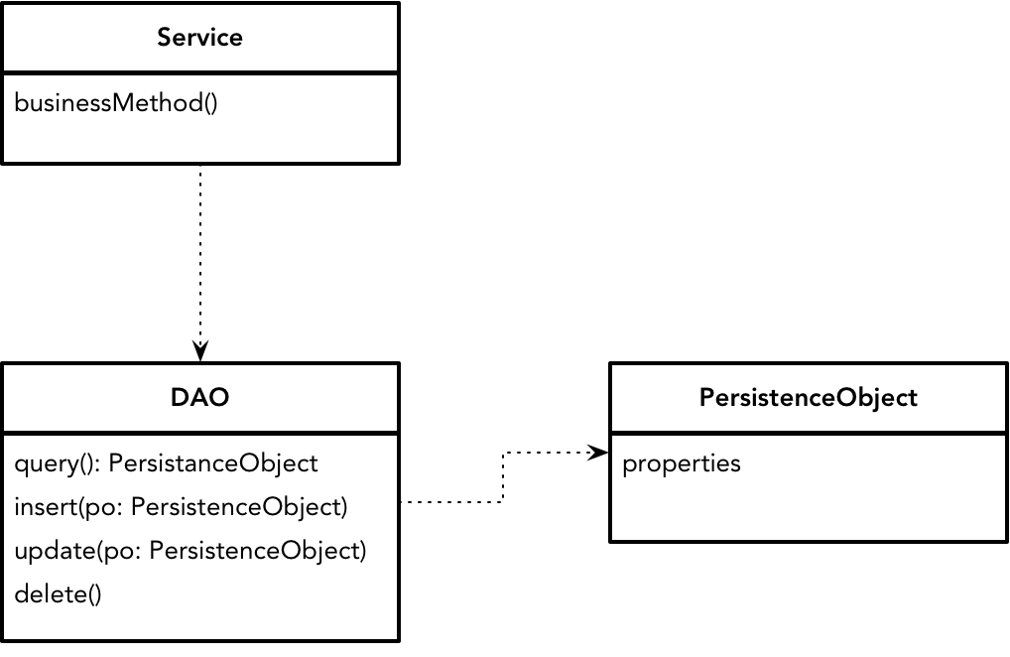

enter image description here

#### 数据访问对象

数据访问对象属于 J2EE 核心模式中的一种，引入它的目的是封装数据访问及操作的逻辑，并分离持久化逻辑与业务逻辑，使得数据源可以独立于业务逻辑而变化。

《J2EE 核心模式》认为：“数据访问对象负责管理与数据源的连接，并通过此连接获取、存储数据。”一个典型的数据访问对象模式如下图所示：

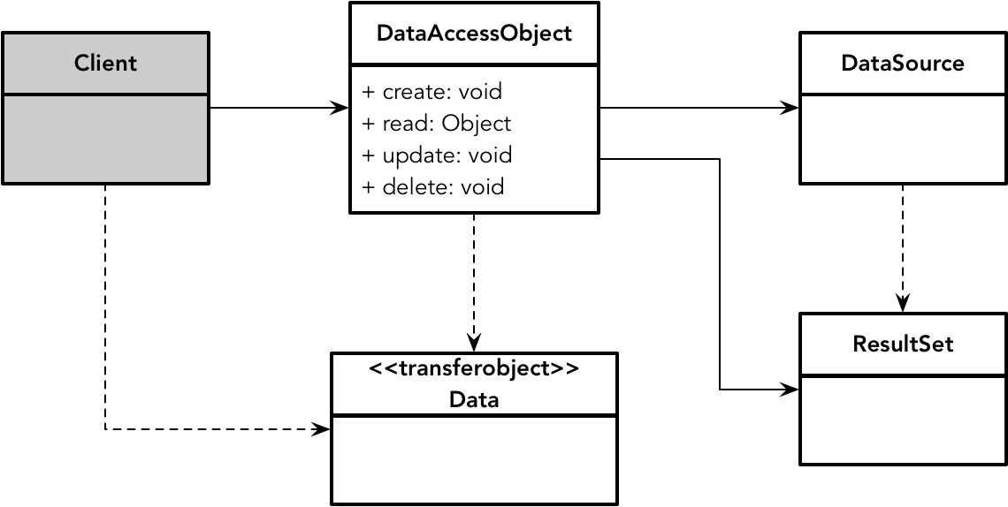

enter image description here

图中的 Data 是一个传输对象，如果将该 Data 定义为表数据对象，它可以处理表中所有的行，如 RecordSet，或者由 ADO.NET 中的 IDataReader 提供类似数据库游标的访问能力，就相当于运用了《企业应用架构模式》中的表数据入口（Table Data Gateway）模式。如果 Data 是这里提及的代表领域概念的持久化对象，则需要引入 ResultSet 到 Data 之间的映射器，这时就可以运用数据映射器（Data Mapper）模式。如下所示：

public class Part {  
 private String name;  
 private String brand;  
 private double retailPrice;  
}  
  
public class PartMapper {  
 public List<Part> findAll() throws Exception {  
 Connection conn = null;  
 try {  
 Class.forName(DRIVER_CLASS);  
 conn = DriverManager.getConnection(DB_URL, USER, PASSWORD);  
 Statement stmt = c.createStatement();  
 ResultSet rs = stmt.executeQuery("select * from part");  
  
 List<Part> partList = new ArrayList<Part>();  
 while (rs.next()) {  
 Part p = new Part();  
 p.setName(rs.getString("name"));  
 p.setBrand(rs.getString("brand"));  
 p.setRetailPrice(rs.getDouble("retail_price"));  
 partList.add(p);  
 }  
 } catch(SQLException ex) {  
 throw new ApplicationException(ex);  
 } finally {  
 conn.close();  
 }  
 }  
}

为了隔离数据库持久化逻辑，往往需要为数据访问对象定义接口，再以依赖注入的方式注入到服务对象中，保证数据源和数据访问逻辑的变化。如下接口定义就是数据访问对象的抽象：

public interface MovieDao {  
 Movie findById(String id);  
 List<Movie> findByYear(String year);  
 void delete(String id);  
 Movie create(String rating，String year，String title);  
 void update(String id，String rating，String year，String title);  
}

#### 持久化对象

在数据设计模型中，持久化对象可以作为数据的持有者传递给服务、数据访问对象甚至是 UI 控件。早期的开发框架流行为持有数据的对象定义一个通用的数据结构，同时为 UI 控件提供绑定该数据结构的能力。如 ADO.NET 框架就定义了 DataSet、DataTable 等数据结构，ASP.NET Web Form 则提供绑定这些数据结构的能力。例如，我们要显示商品的类别，在 Web 前端就定义了属于 System.Web.UI.Page 类型的 Web 页面 CategoriesPage，它与数据访问对象以及持久化对象的交互如下图所示：

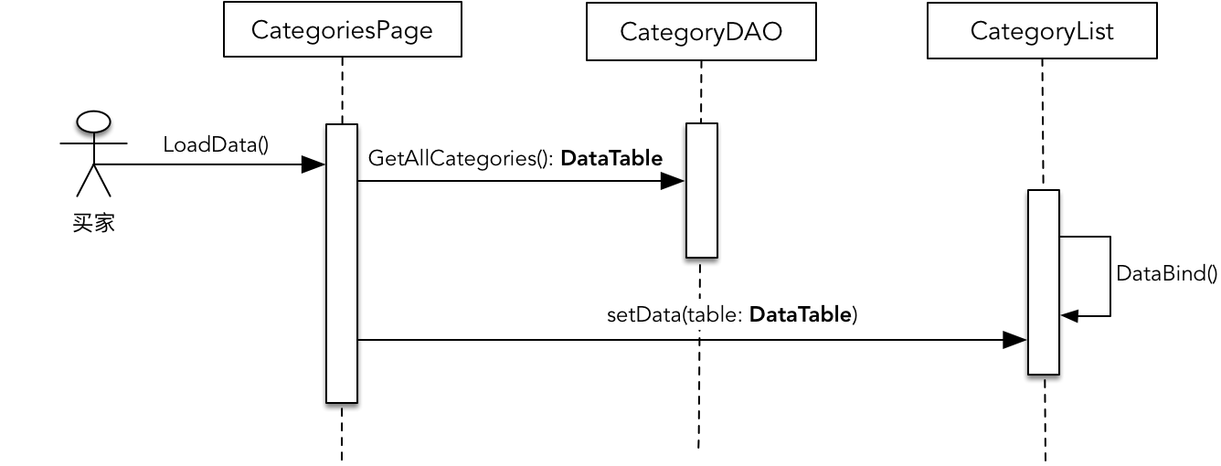

enter image description here

图中的 DataTable 通过 CategoriesDAO 直接返回，它实际上是 ADO.NET 框架定义的通用类型。在一些 .NET 开发实践中，还可以定义强类型的 DataSet 或 DataTable，方法是定义一个代表业务概念的类，例如 Categories，让它派生自 DataTable 类。

随着轻量级容器的流行，越来越多的开发人员认识到持久化对象强依赖于框架带来的危害，POJO（Plain Old Java Object）和 POCO（Plain Old CLR Object）得到了大家的认可和重视。Martin Fowler 甚至将其称之为持久化透明（Persistence Ignorance，PI）的对象，用以形容这样的持久化对象与具体的持久化实现机制之间的隔离。理想状态下的持久化对象，不应该依赖于除开发语言平台之外的任何框架。

在《领域驱动设计与模式实战》一书中，Jimmy Nilsson 总结了如下特征，他认为这些特征违背了持久化透明的原则：

* 从特定的基类（Object 除外）进行继承
* 只通过提供的工厂进行实例化
* 使用专门提供的数据类型
* 实现特定接口
* 提供专门的构造方法
* 提供必需的特定字段
* 避免某些结构或强制使用某些结构

这些特征无一例外地都是外部框架对于持久化对象的一种侵入。在 Martin Fowler 总结的数据源架构模式中，活动记录（Active Record）模式明显违背了持久化透明的原则，但因为它的简单性，却被诸如 Ruby On Rails、jOOQ、scalikejdbc 之类的框架运用。活动记录模式封装了数据与数据访问行为，这就相当于将数据访问对象与持久化对象合并到了一个对象中。由于数据访问逻辑存在许多通用的逻辑，许多数据访问框架都定义了类似 ActiveRecord 这样的超类，由其实现公共的数据访问方法，Ruby On Rails 还充分利用了 Ruby 元编程特性提供了更多的代码简化。例如定义客户 Client 的活动记录：

class Client < ApplicationRecord  
  
 has_one :address  
  
 has_many :orders  
  
 has_and_belongs_to_many :roles  
  
end  
  
# invoke  
client = Client.order(:first_name).first

Client 类继承了 ApplicationRecord 类，而框架通过 Ruby 的 missingMethod() 元数据编程和动态语言特性，使得调用者可以方便快捷地调用 order 与 first 等方法，完成对数据的访问。

使用 Scala 编写的 scalikejdbc 框架则利用代码生成器和组合方式来实现活动记录，例如 Report 类和伴生对象（companion object）的定义：

case class Report(  
  
 id: String,  
  
 name: Option[String] = None,  
  
 description: Option[String] = None,  
  
 status: String,  
  
 publishStatus: String,  
  
 createdAt: DateTime,  
  
 updatedAt: DateTime,  
  
 createdBy: String,  
  
 updatedBy: String,  
  
 metaData: String) {  
  
 def save()(implicit session: DBSession = Report.autoSession): Report = Report.save(this)(session)  
  
 def destroy()(implicit session: DBSession = Report.autoSession): Unit = Report.destroy(this)(session)  
  
}  
  
object Report extends SQLSyntaxSupport[Report] {  
  
 override val tableName = "reports"  
  
 override val columns = Seq("id", "name", "description", "status", "publish_status", "created_at", "updated_at", "created_by", "updated_by", "meta_data")  
  
  
 val r = Report.syntax("r")  
  
 override val autoSession = AutoSession  
  
  
 def find(id: String)(implicit session: DBSession = autoSession): Option[Report] = {  
  
 withSQL {  
  
 select.from(Report as r).where.eq(r.id, id)  
  
 }.map(Report(r.resultName)).single.apply()  
  
 }  
  
  
 def findAll()(implicit session: DBSession = autoSession): List[Report] = {  
  
 withSQL(select.from(Report as r)).map(Report(r.resultName)).list.apply()  
  
 }  
  
  
 def findBy(where: SQLSyntax)(implicit session: DBSession = autoSession): Option[Report] = {  
  
 withSQL {  
  
 select.from(Report as r).where.append(where)  
  
 }.map(Report(r.resultName)).single.apply()  
  
 }  
}

类 Report 并没有继承任何类，但却利用 Scala 的隐式参数依赖了框架定义的 DBSession，然后通过 Report 的伴生对象去继承名为 SQLSyntaxSupport[T] 的特性，以及组合调用了 withSQL 对象。显然，活动记录在满足了快速编码与代码重用的同时，也带来了与数据访问框架的紧耦合。

当持久化对象被运用到 CQRS 模式中时，查询端通过查询外观直接访问一个薄的数据层，如下图右端所示：

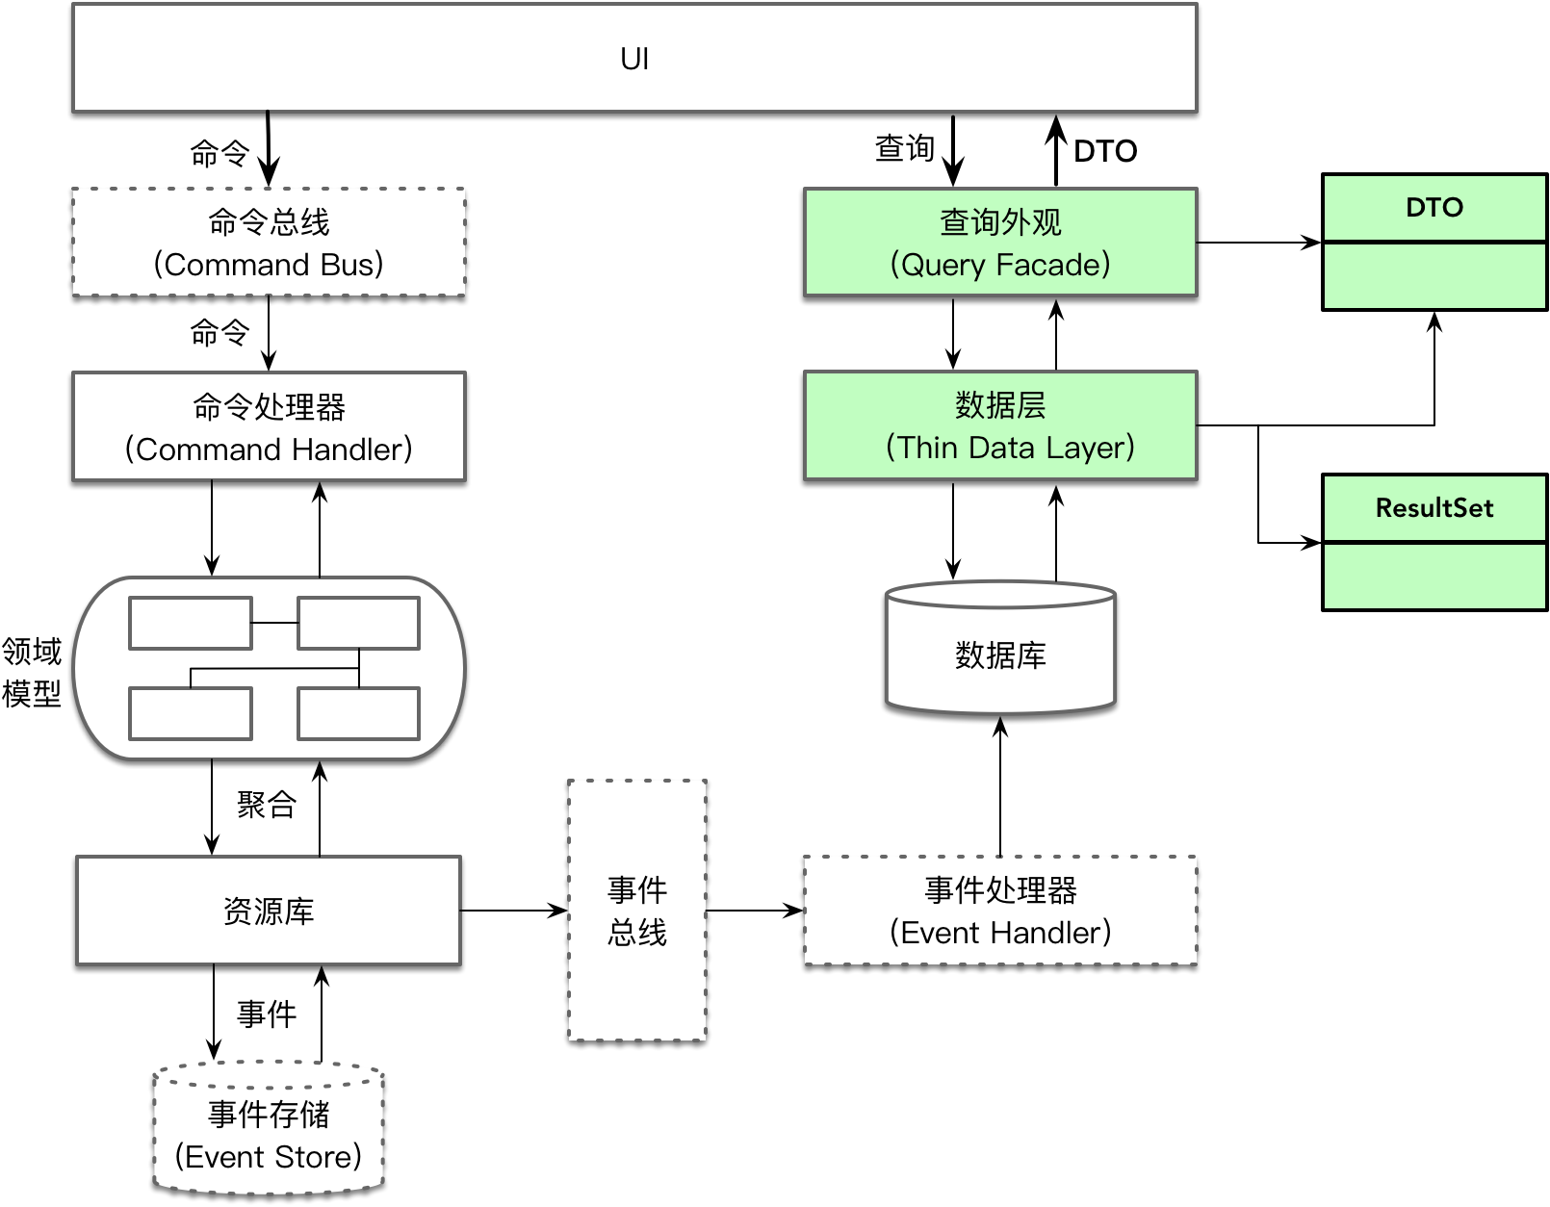

enter image description here

这个薄的数据层通过数据访问对象结合 SQL 语句直接访问数据库，返回一个表数据记录 ResultSet，然后直接将其转换为 POJO 形式的数据传输对象（DTO）对象。这是因为查询端仅涉及到数据库的查询，因此并不需要持久化对象，至于添加、删除与修改则属于命令端，采用的是领域模型而非数据模型。

#### 服务对象

由于持久化对象和数据访问对象都不包含业务逻辑，服务就成为了业务逻辑的唯一栖身之地。这时，持久化对象是数据的提供者，实现服务时就会非常自然地选择事务脚本（Transaction Script）模式。

《企业应用架构模式》对事务脚本的定义为：

使用过程来组织业务逻辑，每个过程处理来自表现层的单个请求。这是一种典型的过程式设计，每个服务功能都是一系列步骤的组合，从而形成一个完整的事务。注意，这里的事务代表一个完整的业务行为过程，而非保证数据一致性的事务概念。

例如为一个音乐网站提供添加好友功能，就可以分解为如下步骤：

* 确定用户是否已经是朋友
* 确定用户是否已被邀请
* 若未邀请，发送邀请信息
* 创建朋友邀请

采用事务脚本模式定义的服务如下所示：

public class FriendInvitationService {  
 public void inviteUserAsFriend(String ownerId, String friendId) {  
 try {  
 bool isFriend = friendshipDao.isExisted(ownerId, friendId);  
 if (isFriend) {  
 throw new FriendshipException(String.format("Friendship with user id %s is existed.", friendId));  
 }  
 bool beInvited = invitationDao.isExisted(ownerId, friendId);  
 if (beInvited) {  
 throw new FriendshipException(String.format("User with id %s had been invited.", friendId));  
 }  
  
 FriendInvitation invitation = new FriendInvitation();  
 invitation.setInviterId(ownerId);  
 invitation.setFriendId(friendId);  
 invitation.setInviteTime(DateTime.now());  
  
 User friend = userDao.findBy(friendId);  
 sendInvitation(invitation, friend.getEmail());  
  
 invitationDao.create(invitation);  
 } catch (SQLException ex) {  
 throw new ApplicationException(ex);  
 }  
 }   
}

不要因为事务脚本采用面向过程设计就排斥这一模式，相较于对编程范式的偏执，我认为 Martin Fowler 在书中说的一句话更加公道：

“不管你是多么坚定的面向对象的信徒，也不要盲目排斥事务脚本。许多问题本身是简单的，一个简单的解决方案可以加快你的开发速度，而且运行起来也会更快。”

即使采用事务脚本，我们也可以通过提取方法来改进代码的可读性。每个方法都提供了一定的抽象层次，通过方法的提取就可以在一定程度上隐藏细节，保持合理的抽象层次。这种方式被 Kent Beck 总结为组合方法（Composed Method）模式：

* 把程序划分为方法，每个方法执行一个可识别的任务
* 让一个方法中的所有操作处于相同的抽象层
* 这会自然地产生包含许多小方法的程序，每个方法只包含少量代码

如上的 inviteUserAsFriend() 方法就可以重构为：

public class FriendInvitationService {  
 public void inviteUserAsFriend(String ownerId, String friendId) {  
 try {  
 validateFriend(ownerId, friendId);   
 FriendInvitation invitation = createFriendInvitation(ownerId, friendId);  
 sendInvitation(invitation, friendId);   
 invitationDao.create(invitation);  
 } catch (SQLException ex) {  
 throw new ApplicationException(ex);  
 }  
 }   
}

在采用事务脚本时，同样需要考虑职责的分配，每个类应该围绕一个主题将相关的事务脚本组织在一起。为了更好地应对事务脚本的变化，可以考虑让一个事务脚本对应一个类，并通过识别事务脚本的共同特征，引入命令（Command）模式。例如推荐朋友事务脚本和推荐音乐事务脚本：

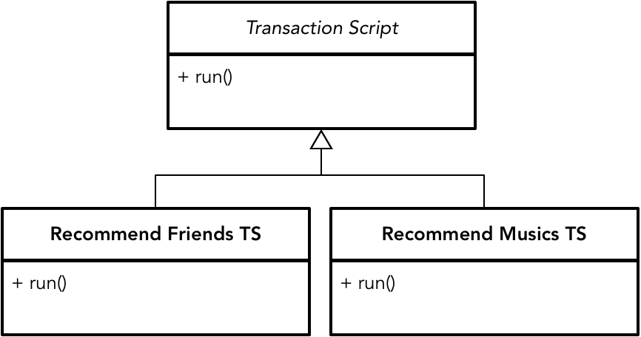

enter image description here

当然，无论对于事务脚本做出怎样的设计改进，只要不曾改变事务脚本的过程设计本质，一旦业务逻辑变得更加复杂时，就会变得捉襟见肘。Martin Fowler 就认为：

“当事物一旦变得那么复杂时，就很难使用事务脚本保持一个一致的设计。”

解释为何事务脚本较难处理复杂业务，牵涉到对结构编程范式和对象编程范式之间的讨论，我会在后面进行专题探讨，这里不再赘述。

### 分享交流

我们为本课程付费读者创建了微信交流群，以方便更有针对性地讨论课程相关问题。入群方式请到第 6-1 课末尾添加小编的微信号，并注明「DDD」。

阅读文章过程中有任何疑问随时可以跟其他小伙伴讨论，或者直接向作者提问（作者看到后抽空回复）。 **你的分享不仅帮助他人，更会提升自己。**

下一章

还没有评论



评论

## 更多资源下载交流请加微信：Morstrong,加入永久会员,网盘更新更快捷！

# 本资源由微信公众号：光明顶一号，提供支持